Introduktion:

Der er lagt stor vægt på eliminering af støjgener fra de eksisterende pre-fabrikerede vej bump i udstykningen.

Fælles for alle forslagene er at ingen af disse er endeligt ansøgt hos Kommune/Politi, og der er således mulighed for at Grundejerforeningens medlemmer sætter retningen for Vej Sikkerhed i vores udstykning.

Alle forelagte forslag er afstemt med Roskilde Kommunes Trafik Ingeniør, således er også Love & Regler korrekt overholdt ift. Politiet.

På baggrund af vores fælles besigtigelser, samt undersøgelser af Regler og Lovgivning, om hvilke Bump typer der er lovlige og godkendte i Danmark, har vi fundet frem til 3 løsningsforslag, (A, B & C), forslagene er beskrevet på de følgende sider, og vi mener det giver mening at få debatteret disse på en Ekstraordinær Generalforsamling og efterfølgende sat til afstemning.

En evt. hastighedsnedsættelse vil skulle varsles og godkendes af hhv. Politi og Teknisk Forvaltning, da de har givet tilladelsen til at etablere 30 km/t zonen, men dette anses ikke som en reel mulighed at få godkendt.
Både debatten og følgende afstemning(er) skal forordnes ved en lovligt varslet og beslutningsdygtig Ekstraordinær General Forsamling.

Kort over Udstykningen:

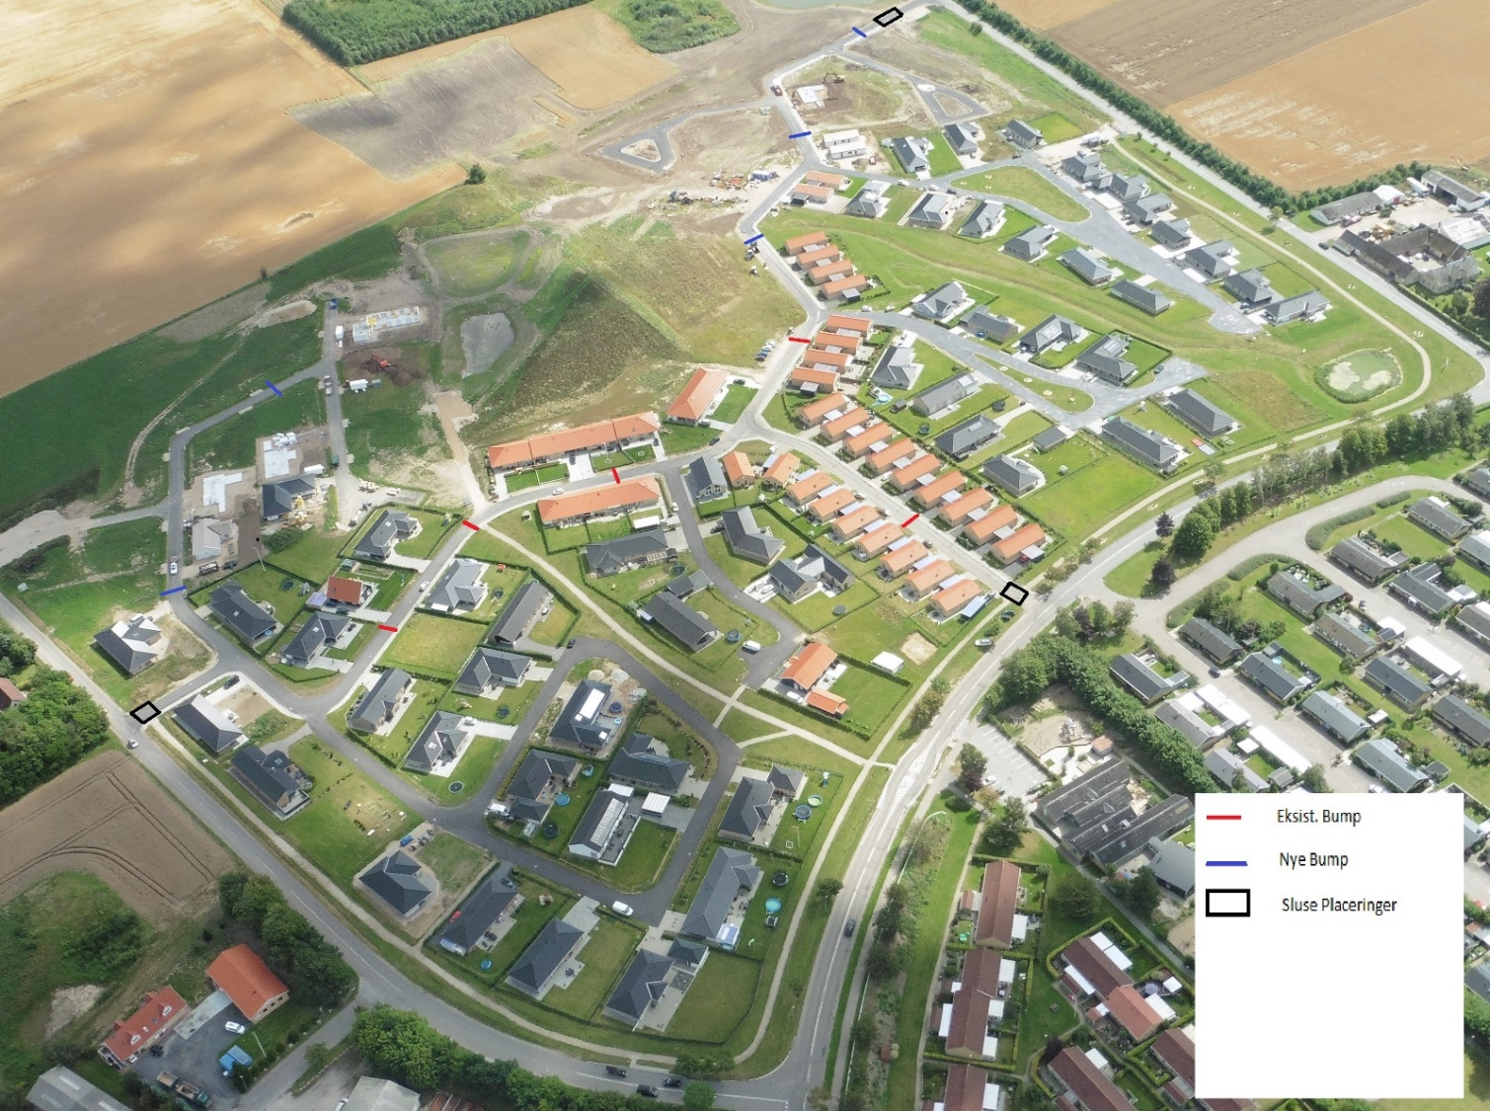

Løsningsforslag A;

- Demonter og opbevar de 5 eksisterende Bump, i en periode på 6-8 uger hvor vi alle i fællesskab observerer bilisters hastighed i området.
- Når Bump er demonteret, udsendes ”brev” til samtlige beboere i udstykningen, som en venlig opfordring til egen kontrol og selvbeherskelse ifm. Bil kørsel i udstykningen.
- Evt. opsæt midlertidig skiltning i rabatter (A3 Str.) med ”Her leger Vi… / Løse Børn i området… / Pas på os, og Tak…”
- Efter prøve periodens udløb inviteres der til endnu en Ekstraordinær General Forsamling, hvor der vurderes, diskuteres og evalueres omkring folks oplevelser med hastighed i udstykningen i den forløbne periode, og herefter vil man kunne vurdere om hvilken vej der skal arbejdes videre ad.
- Løsninger placeret ude i Udstykningen;
A - Asfalt Bump / B – Prefab Luftpude Bump / C - Skildpadde Bump / D - Trafik Dæmpende Vejmarkeringer.
(Kort; Rød & Blå markeringer)
- De permanente bump vil kunne ”støj-måles” eller fysisk afprøves steder hvor disse er installerede, og den endelige position i udstykningen skal verificeres inden etablering.

Løsningsforslag B;

- Demonter de 5 eksisterende Bump, samt få placeret de resterende nye bump i udstykningen.
- Indhent faste priser fra Asfalt firmaet som benyttes til vejbelægning i udstykningen, og i samråd med dem beslut hvilken type Permanent Asfalt Bump der skal udføres på de 10 markerede positioner.
(Kort; Rød & Blå markeringer)
- De permanente Asfalt Bump vil kunne ”støj-måles” eller fysisk afprøves steder hvor disse er installerede, men et asfaltbump vil altid blive mindre støjende end de præfabrikerede bump og den endelige position i udstykningen skal verificeres inden etablering.

Løsningsforslag C;
- Demonter og opbevar de 5 eksisterende Bump, i en periode på 6-8 uger hvor vi alle i fællesskab observerer bilisters hastighed i området.
- Når Bump er demonteret, udsendes ”brev” til samtlige beboere i udstykningen, som en venlig opfordring til egen kontrol og selvbeherskelse ifm. Bil kørsel i udstykningen.
- Efter prøve periodens udløb inviteres der til endnu en Ekstraordinær General Forsamling, hvor der vurderes, diskuteres og evalueres omkring folks oplevelser med hastighed i udstykningen i den forløbne periode, og herefter vil man kunne vurdere om hvilken vej der skal arbejdes videre ad.
- Der etableres kun Bump ved hver indkørsel til Udstykningen, fungerende som som ”Sluser” ved hver indfaldsvej.
(Kort, Sorte markeringer)
- Kombineres evt. med Trafik Dæmpende Vejmarkeringer (2-1 Striber) ude i Udstykningen.
(Denne løsning er endnu ikke godkendt af Roskilde Kommune, opdatering til Ekstraord. General Forsamling)
- Brug af Asfalt Pukkel Bump med hvide markering af Sti Overgang, alternativt støjsvagere Skildpadde Bump i slusen, vil give et minimum af støjgener, da hastigheden vil være lav ved indkørsel til området, men holdbarheden på Skildpadde Bumpene er mindre end et almindeligt Bump.
- Ideen med Sluserne er at få etableret hele udstykningen som ”Stille Vej”, og kun have Bump ved indkørsler til området, samtidigt med klar permanent skiltning med tydelig fartgrænse, Legende Børn etc.
- Evt. opsæt midlertidig skiltning i rabatter (A3 str.) med ”Her leger Vi… / Løse Børn i området… / Pas på os, og Tak…”

Undersøgte / Overvejede Bump Typer;
A - Asfalt Bump med/uden hvide markeringer:
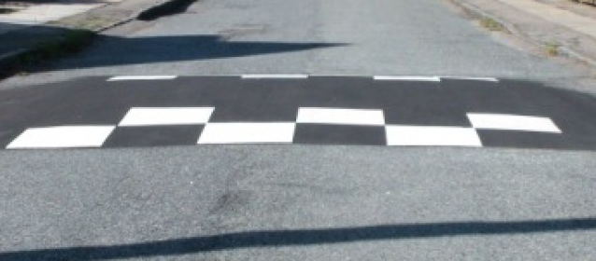
Bedste løsning, hvis man vurderer ud fra en kombination af pris, holdbarhed og støj gener.
Budget Pris fra Colas Asfalt firma pr. Bump er oplyst til 30000,- som vil blive billigere (Ca. 25.000,-) ved udførelse i Oktober 2019, da Colas vil være i udstykningen.

B - Præfabrikerede Luftpude Bump:
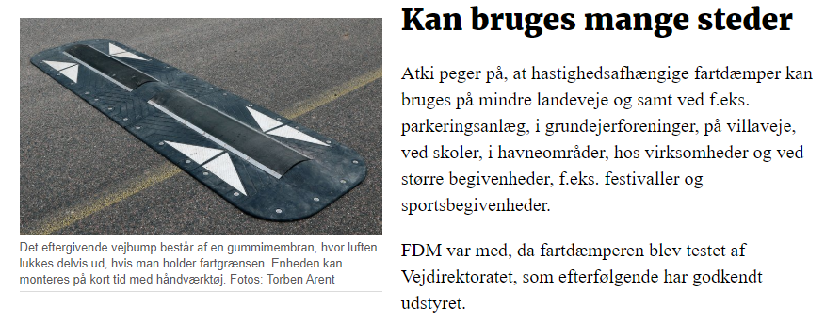
Ref. FDM er disse godkendt til brug i Danmark nu, men de koster i snit 40 til 50.000 Dkk/Styk, hvilket vil være en tung udskrivning for vores forening, hvis vi f.eks. skal have 10 styk etableret i området.
Kilde til information;
https://fdm.dk/nyheder/bilist/2018-04-blode-bump-sigte

C - Asfalt Skildpadde Bump:
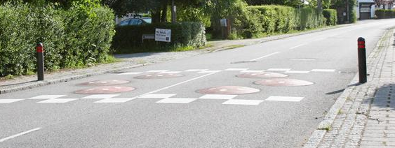

Kan udføres enten som præfabrikerede eller asfalt bump.
Vi har ikke opsøgt priser på denne type præfabrikerede bump, men den det vil koste mellem 10-15.000,- pr. sæt.
Udført i Asfalt oplyser Colas en budget pris på 35000,- samt en forventet levetid på 2-4 år:
Det blive billigere ved udførelse i Oktober 2019, da Colas vil være i Udstykningen.

D - Trafik Dæmpende Vejmarkeringer (2 Minus 1 Vej):

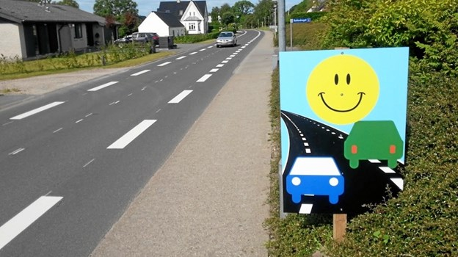

Udføres i hvid vejafstribning.
Vi har opsøgt pris fra Colas underleverandør direkte, Ej Vej A/S, og de har tilbudt udførsel af stribning på ”hovedvejen” rundt i udstykningen, udført på ca. 540 mtr vejbane pålydende 48.600.- incl. Moms.
(Denne løsning er endnu ikke godkendt af Roskilde Kommune, opdatering til Ekstraord. General Forsamling)

